- Phần quản lý căn hộ trong admin chưa thấy phần nhập địa chỉ căn hộ: => đã thêm 1 trường nhập địa chỉ trong quản lý căn hộ
http://babylonapartment.demo189.trust.vn/admin/?mod=product&act=category&lang=en&sub=edit&id=1&ext=
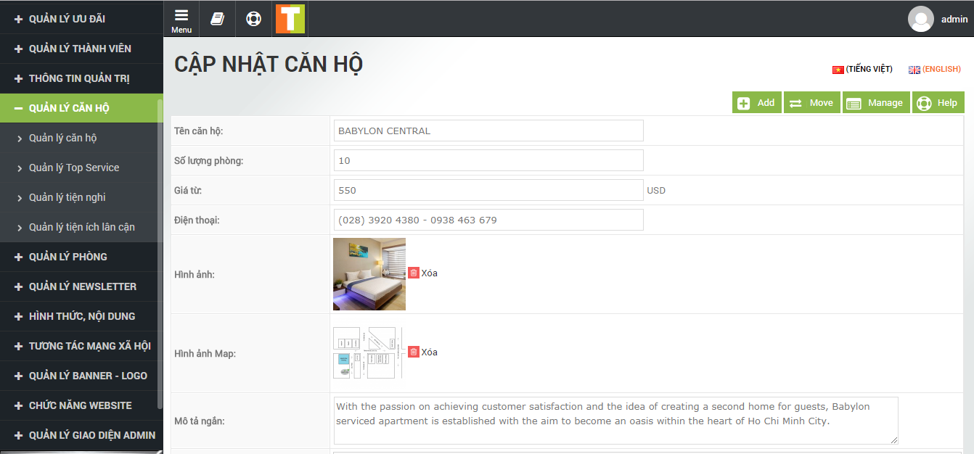
- http://babylonapartment.demo189.trust.vn/en/room/search_room.html=> đã fix
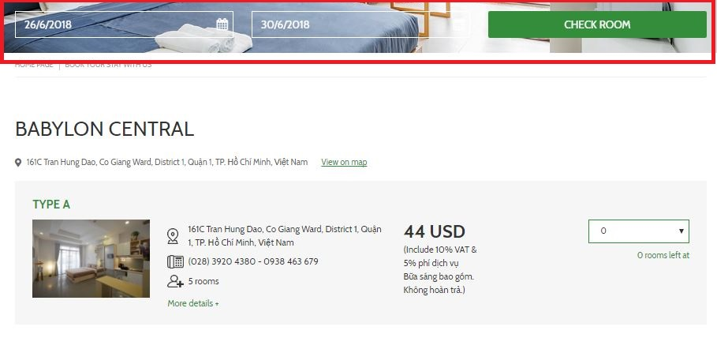
More detail chưa hiển thị được
Giá ở đây cho hiển thị giá tổng (vì khi có dữ liệu ngày rồi thì phải có giá chính xác, và thêm dùm mình phần chú thích giá này là giá cho x đêm (tương tự như booking.com)
Không còn phòng (0 rooms left) thì không cho hiển thị phòng này trên kết quả tìm kiếm (hiện tại vẫn hiển thị)
Sửa dùm mình thanh check phòng phải luôn chạy theo khi scroll xuống (hiện tại phải kéo lên lại nếu muốn chọn ngày khác)

- http://babylonapartment.com/vn/babylon-d3.html => đã thay 2 icon mũi tên
Khi chỉ có 1 tấm hình thì sẽ không có hiển thị slide, nên không có mũi tên vì nó chỉ có 1 tấm hình => có 2 tấm vẫn không thấy, mình sửa lại link bên D3 có 3 tấm đó Trí xem lại dùm mình
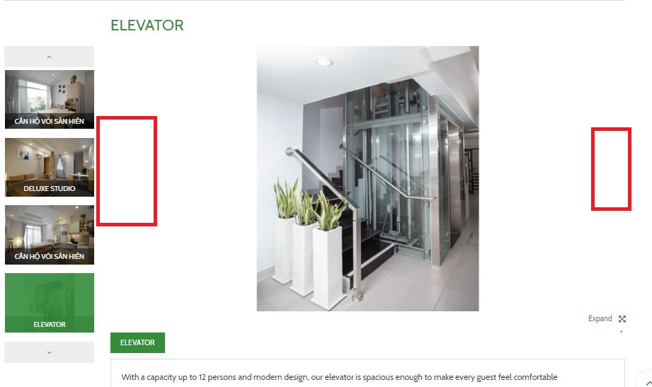
Mũi tên chuyển hình không thấy khi hình là màu trắng (hoặc không nền)

- View map (all) thiếu title và chỉ đường
Đây là popup dạng ajax ko phải load iframe
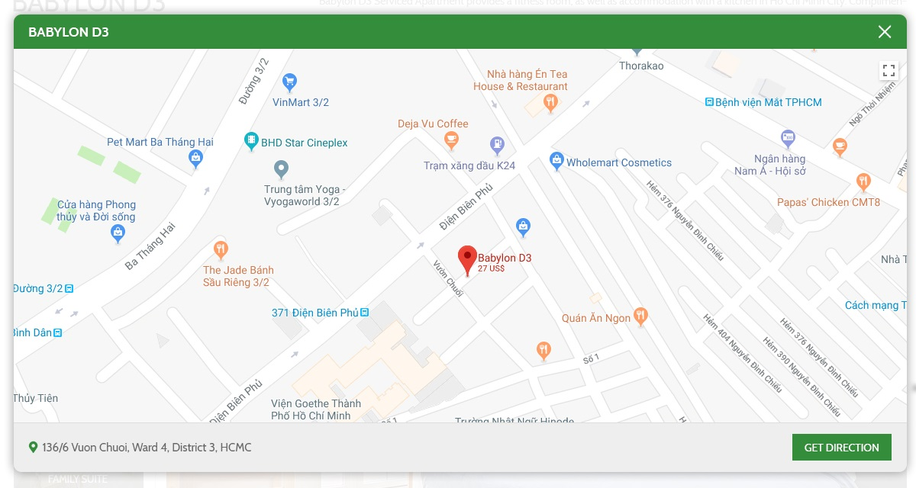
View map hiện tại thiếu Title và chỉ đường

- Thứ tự chỉnh trong admin (Chương trình và ưu đãi) bị ngược với khi hiển thị trên web => http://babylonapartment.demo189.trust.vn/admin/?mod=program&act=program&lang=vn (link hiển thị: http://babylonapartment.demo189.trust.vn/vn/chuong-trinh.html )
- Xin lỗi Trí chỗ này mình có chút nhầm lẫn vì tin sau mới hơn để lên trước là đúng rồi, nên nhờ Trí fix lại như cũ dùm mình=> đã fix
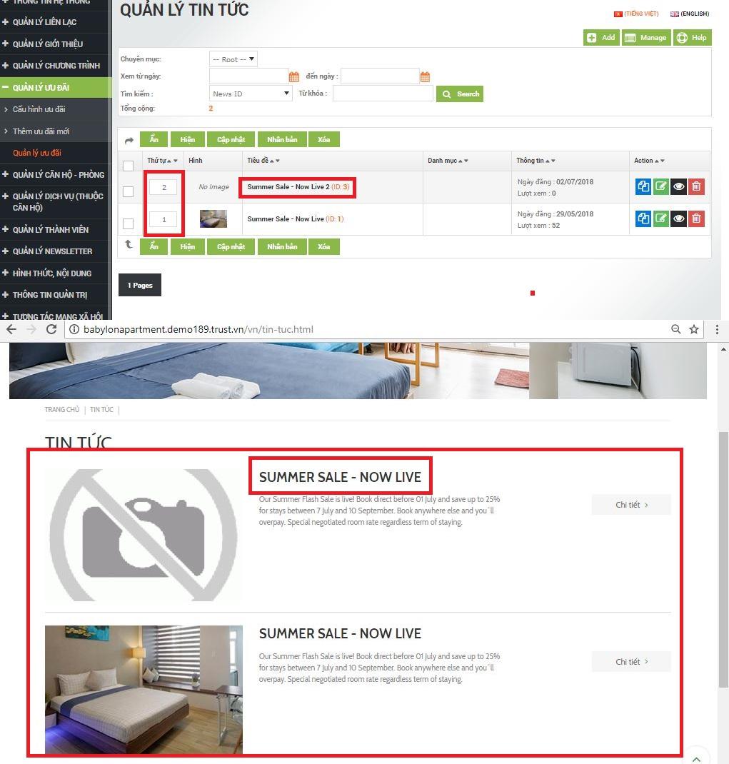
Phần này sửa lại như cũ dùm mình (2 hiển thị trước 1)

- http://babylonapartment.demo189.trust.vn/en/main.html => đã fix
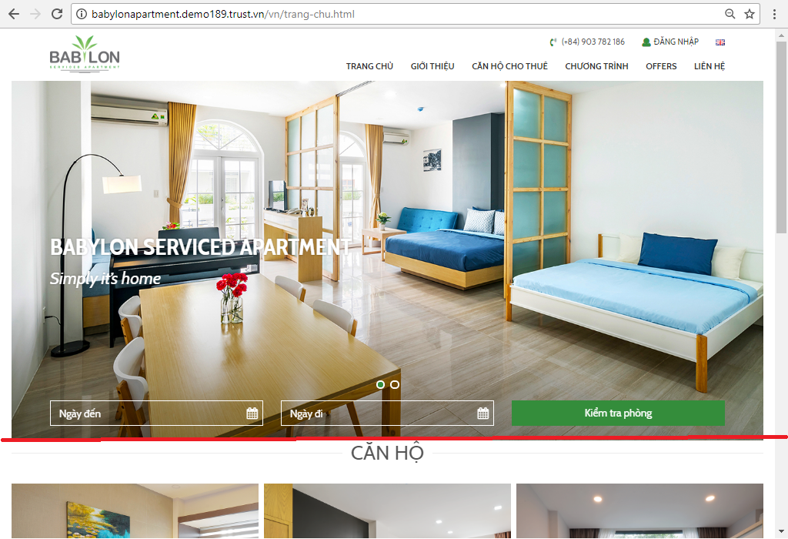
Phần responsive cho trang chủ không giống với bản thiết kế ghi chú (đúng ra lúc nào cũng phải hiển thị tới gạch ngang màu đỏ) => phần này chưa fix
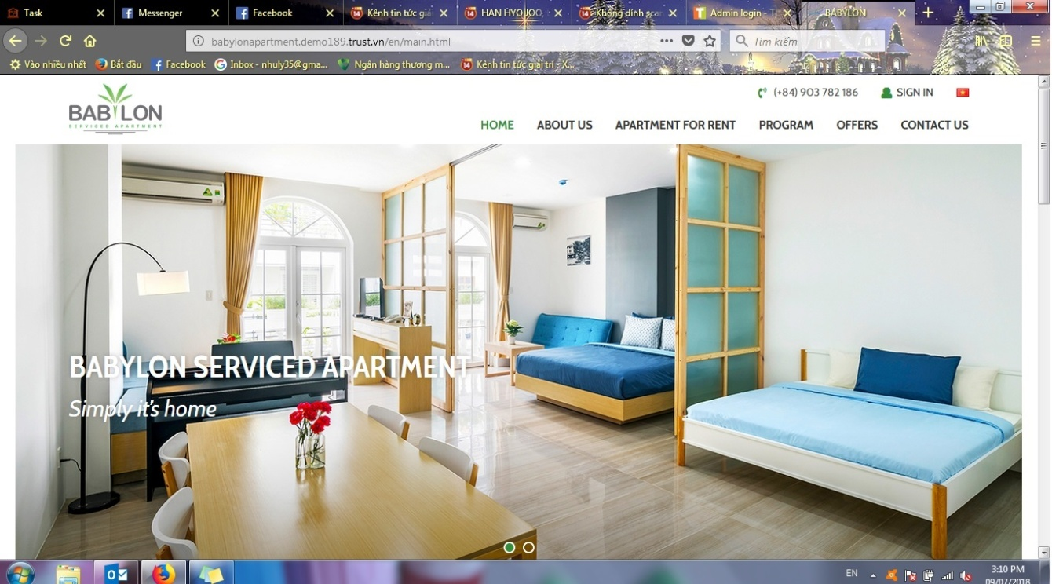
Không thấy được tới nút kiểm tra phòng

- http://babylonapartment.com/vn/babylon-central.html => đã fix
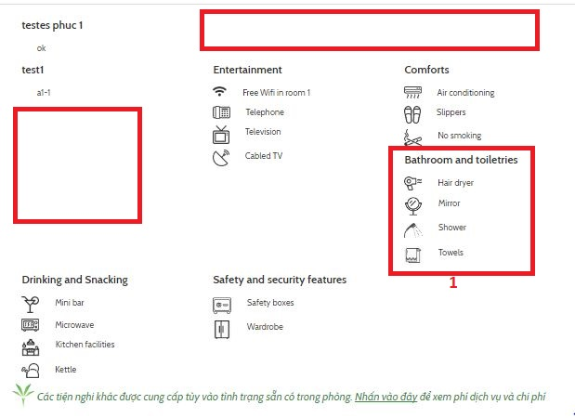
Phần hiển thị ở các tab Tiện nghi và Khu vực lân cận vẫn còn lỗi khi test, phần này nên hiển thị đồng nhất nếu sắp xếp được các chủ đề gần nhau như ở cột 1 thì tốt (nhưng khoảng cách giữa no smoking & bathroom.. nên xa hơn tí), còn nếu không được thì sắp xếp cho các chủ đề thẳng hàng với nhau dùm mình
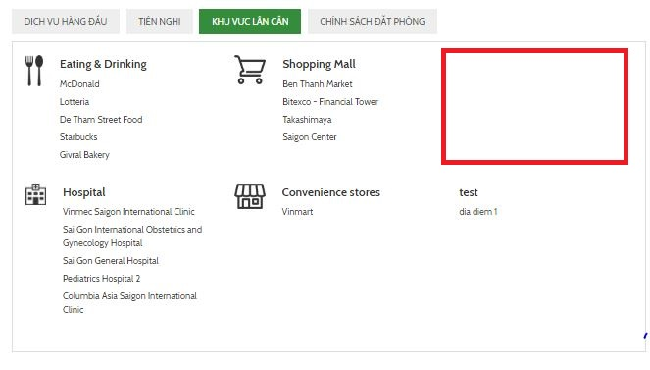
Bên tab Khu vực lân cận cũng bị tương tự Tab Tiện nghi
- http://babylonapartment.com/vn/phong-khach-san/booking_now_detail.html => TRong
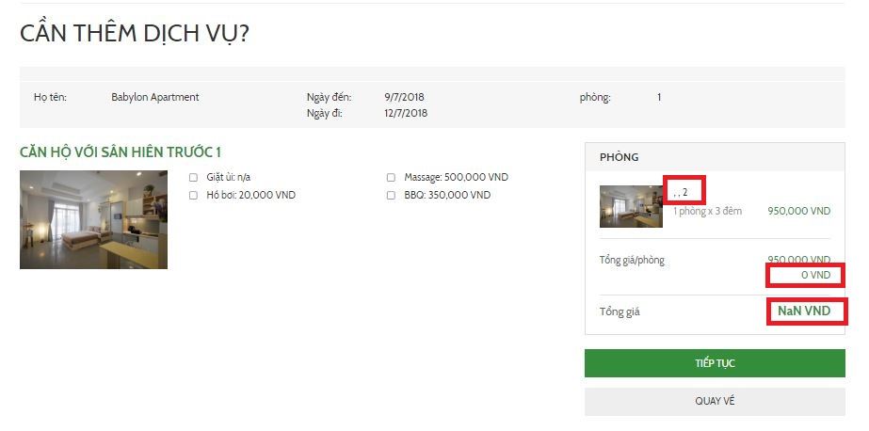
Phần này hiển thị chưa đầy đủ => admin chưa nhập dữ liệu nên ko hiển thị ra đc.
Thiếu dòng mô tả Tổng phí dịch vụ & bỏ hiển thị 0vnd khi không chọn dv=> đã fix
Phần tổng giá bị lỗi khi có chọn thêm dịch vụ=> đã fix

Phần quay về này không quay về trang search phòng được nếu như không đăng nhập trước khi search phòng (nó quay về trang profile), cái này có thể đặt các các giá trị ngày đến -đi trên address để khi quay về thì có thể quay về trang search phòng với ngày đã chọn trước đó không? => đã làm

- http://babylonapartment.com/vn/phong-khach-san/booking_now_confirm.html
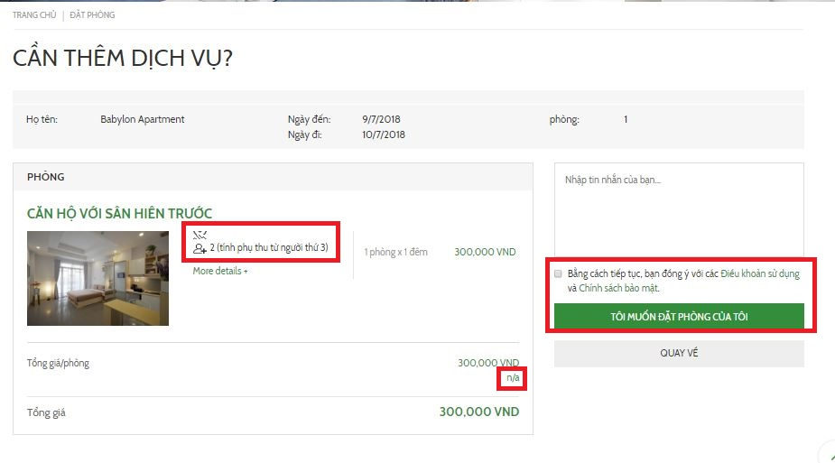
Không hiển thị đủ thông tin => nhập thong tin trong admin

More details chưa hiển thị được & chưa nhập thông tin được=> đã fix

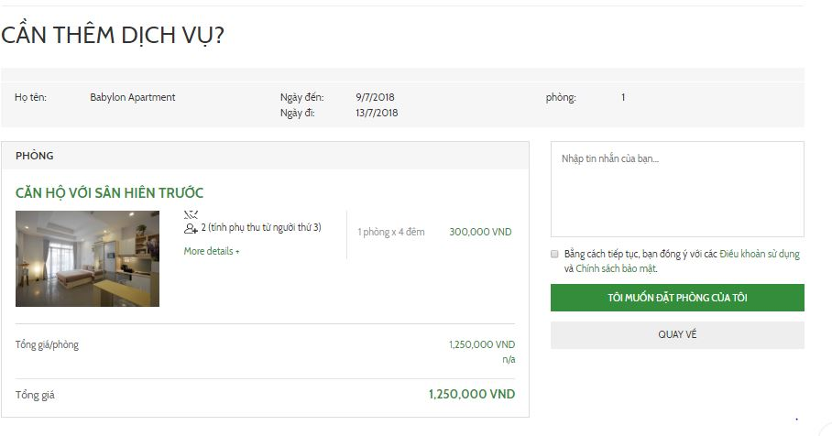
Hiển thị giá sai, phải là giá tổng => đã fix

- Không quản lý được đơn đặt phòng (ko xem được chi tiết, chuyển trạng thái)
http://babylonapartment.demo189.trust.vn/admin/index.php?mod=product&act=contact_order&lang=vn
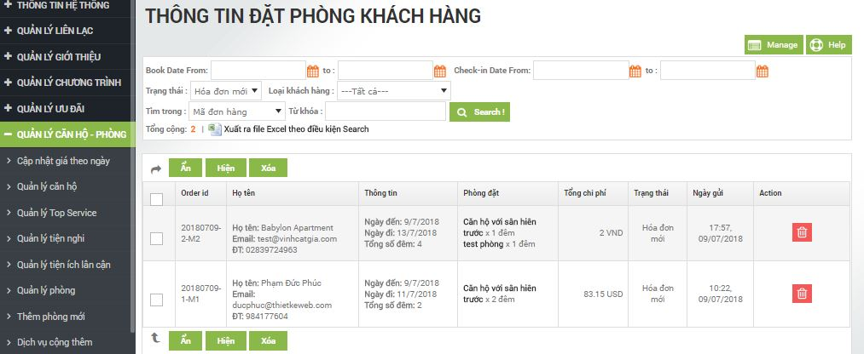

- Trang đăng ký thành viên thiếu Title, tên đăng nhập không bắt buộc, thiếu mã quốc gia ở phần nhập số ĐT, phần ngày sinh cho chọn = lịch hoặc menu xổ xuống => đã fix
http://babylonapartment.demo189.trust.vn/vn/member/register

- Trang đăng nhập : không đăng nhập = email được=> đã fix
http://babylonapartment.demo189.trust.vn/vn/member/login.html
Edit lại favicon => đã fix
- http://babylonapartment.demo189.trust.vn/vn/babylon-central.html
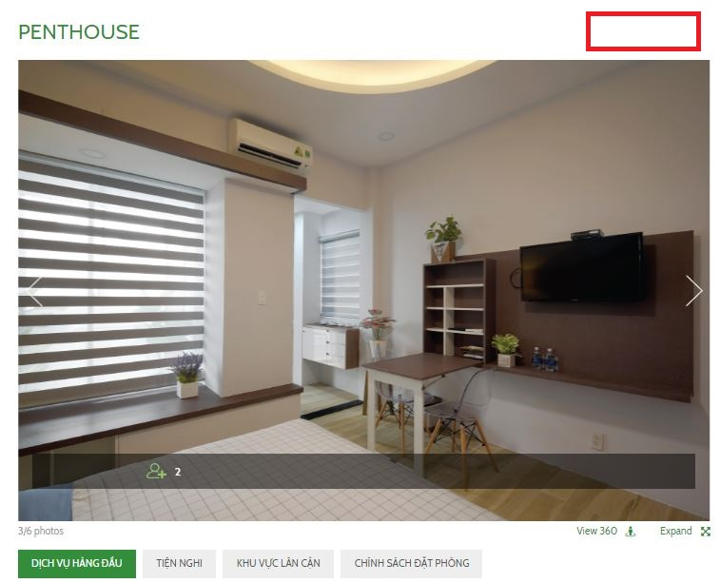
Thiếu Book Now
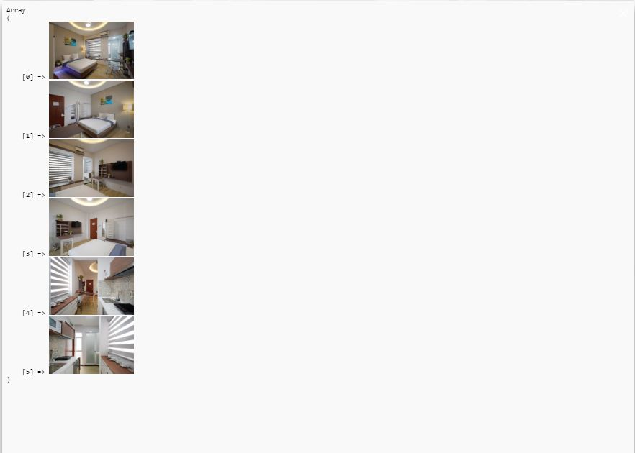
Expand bị lỗi hiển thị

